今日动态 2024.12.23

**晨间来园篇：**

今天早上来园，孩子们能够自主入园进入班级，孩子们进入班级后能够自主签到、放水杯和进行区域计划。孩子们能自主将被子拎进教师，非常棒哦！

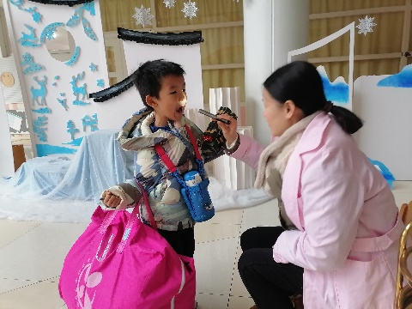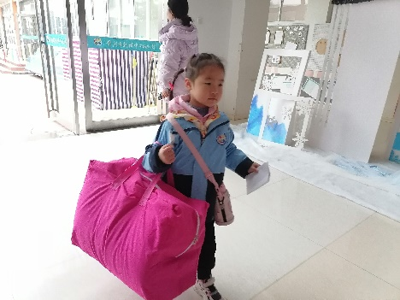

**区域游戏篇：**

本周区域活动孩子们能够按照自主选择的区域进行游戏。孩子们能够自主探索新投放的游戏材料，并在游戏分享中介绍讲解自己的游戏经验，非常棒呢！

|  |  |  |
| --- | --- | --- |
|  |  |  |
| 桌面建构：乐高积木、雪花片 | 益智区：四子棋、有序找家 | 科探区：磁铁 |
|  |  |  |
| 万能工匠：小车 | 美工区：绘画、彩泥 | 阅读区：绘本阅读 |
|  |  |  |
| 走廊科探：玩转平衡 |  |  |

**户外活动篇：**

今天我们在户外玩的是混班游戏，孩子们都能够遵守游戏规则、互相谦让、互相照顾。在游戏中途，孩子们也能在老师的提醒下进行休息、补充水分，游戏结束后也能够有序排队回教室进行修整。

|  |  |  |
| --- | --- | --- |
|  |  |  |
|  |  |  |

**集体活动篇：综合《冬爷爷来了》**

一年四季轮回转，冬[季](http://baike.baidu.com/subview/19085/5089545.htm)是一年当中[最寒冷的季节](http://baike.baidu.com/view/3913955.htm)，有着显著的特征：气温低，很多植物会落叶，有的植物通过降低自身含水量，以适应低温条件，安全渡过寒冷的冬季。有的动物会选择冬眠，如：青蛙、蛇、熊等[候鸟](http://baike.baidu.com/view/21245.htm)会飞到较为[温暖](http://baike.baidu.com/view/3370.htm)的地方越冬。人们在服饰上也有显著的变化，会在冬天加厚衣物、做运动、用取暖工具来进行御寒。在该活动中我们利用大自然的神奇变化这一因素，充分挖掘它的潜在的教育价值，引导幼儿多方位地感知冬季特有的季节特征以及人们在冬天里的活动等。

**程梓轩、季千予、陆俊阳、王兴诚、董奂廷、粱礼煊、邢锦、肖茗皓、何安瑾、衣佳欢、吴颀、陈语垚、蔡铭泽、蔡铭豪、卢文汐、黄铭宇、孙明祺、贾依依、夏我杺、靳一哲、李若伊、张雨歆、龚奕欣**小朋友能感受到冬天天气的寒冷，利用周末时间了解到冬天与动物、植物、人类之间的关系。在活动过程中乐意调动有关冬天的经验参与讨论，尝试大胆说出自己的想法。

**生活活动篇：**

1.点心情况

今天的上午点心是牛奶、奇亚籽脆脆椰、奶酪棒，下午点心是五彩面疙瘩松松蛋糕，水果是番茄和哈密瓜。

2.午餐情况

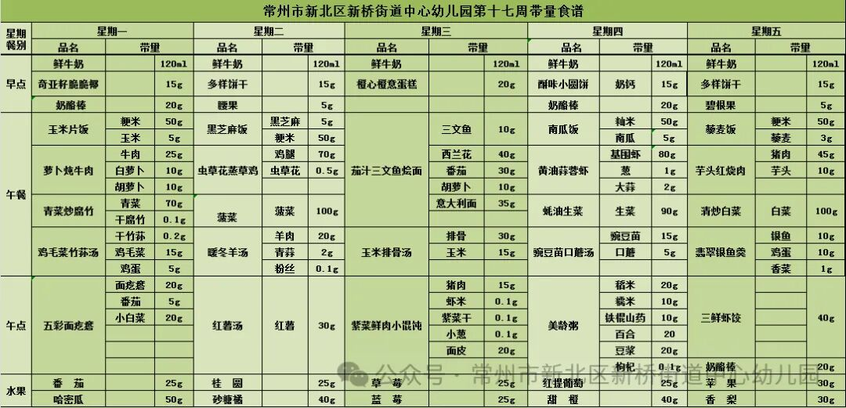午餐是玉米片饭、萝卜炖牛肉、青菜炒腐竹和鸡毛菜竹笋汤。孩子们现在能够自主进行值日生工作，积极有序地为我们班级的孩子进行服务，非常棒哦！值日生工作中有一项需要孩子们分发筷子，部分孩子还不能很好地理解一双筷子分给一人的概念，在家也可以让孩子尝试分发筷子进行练习哦！

大部分孩子已能够较好地使用筷子，还有两位小朋友**蔡铭泽、吴颀**需要在家中多多练习抓握筷子的正确手法哦！

3.午睡情况

今天大部分小朋友都在12：40前入睡，个别孩子在老师的陪伴下稍晚入睡。

**家长寄语：**

1．请及时帮孩子修剪指甲！

2.动态上的照片，仅作为老师观察时的随拍，并不是所有孩子的照片都会呈现，家长可重点关注孩子的各项能力发展情况。